Na poczatku zaktualizowalem metadane projektu, nastpeni zpullowałem dane z laboratorium utworzylem nowy branch na ktorego sie przelaczylem
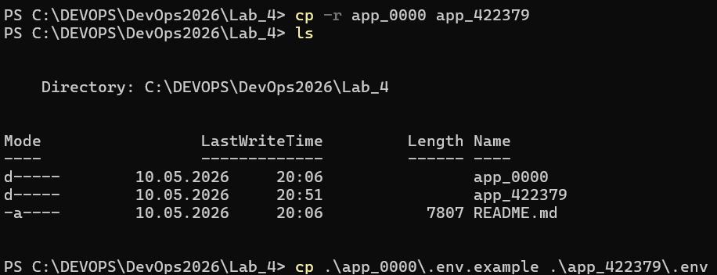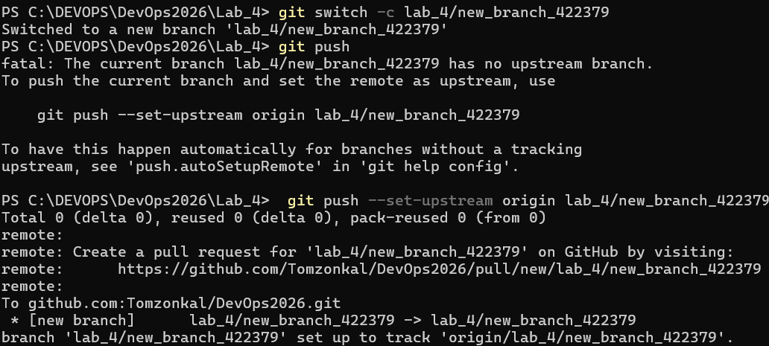

Docker compose up –build (bledy)
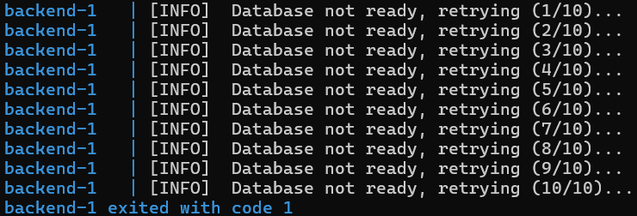
Docker compose ps
Po ponownym docker compose up –build
Dlatego musilame usunac stary wolumen i uruchomic od nowa
Nastepnie curl http://localhost:5000/health
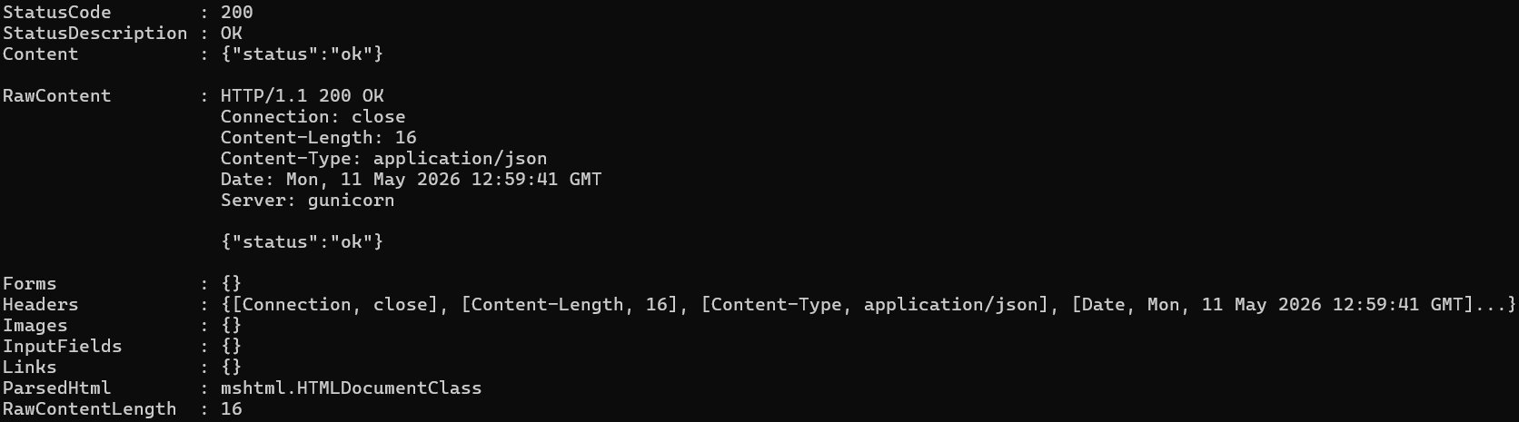
Kolejno curl http://localhost:80
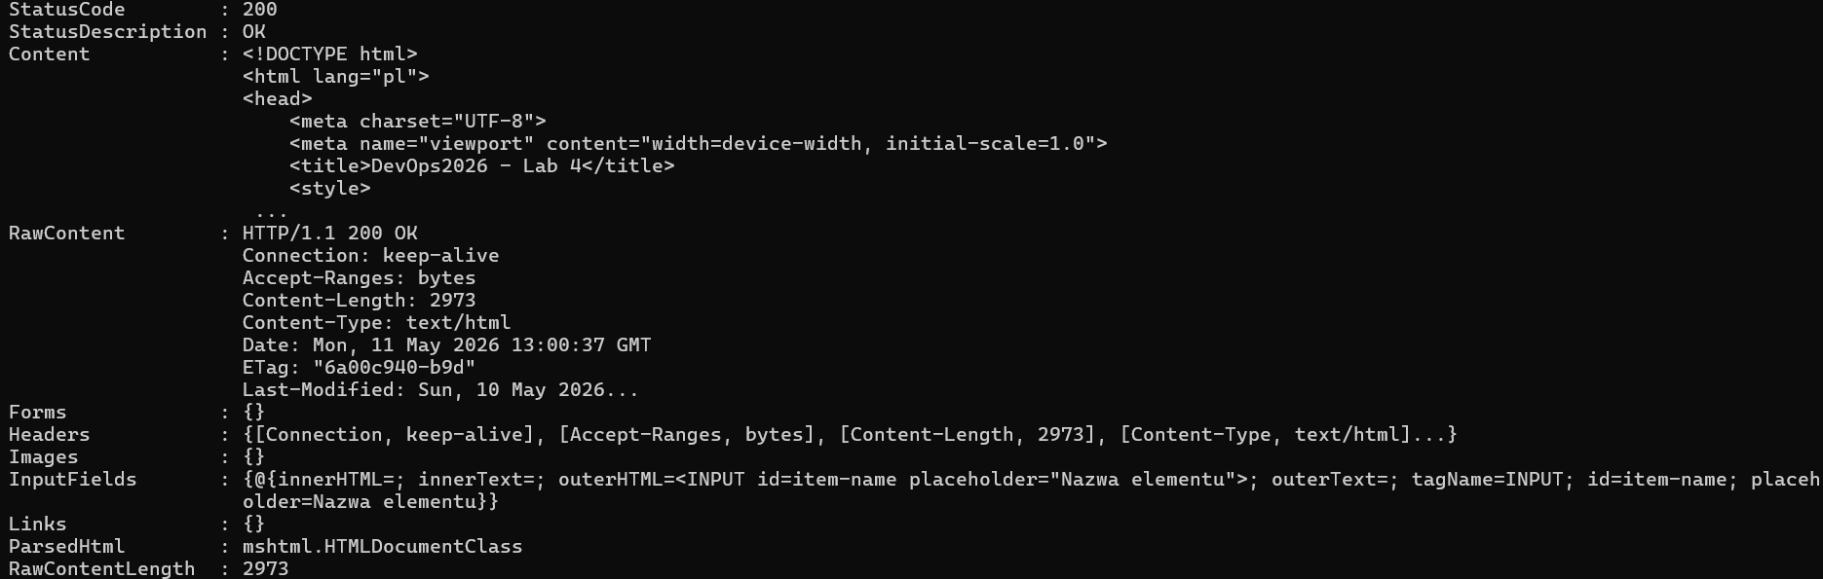
Nastepnie curl http://localhost:5000/items
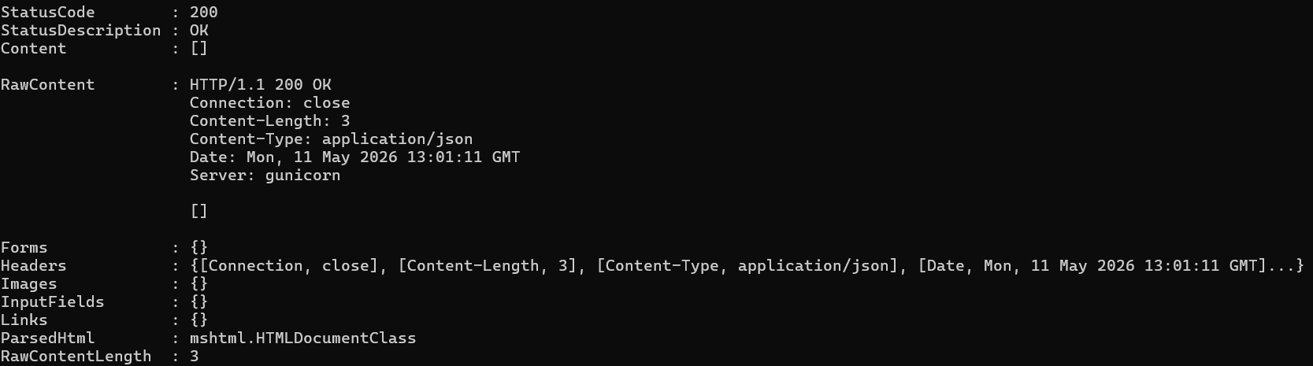

- Po 7.1 Dodać przykładowy element przez API
- curl http://localhost:5000/items

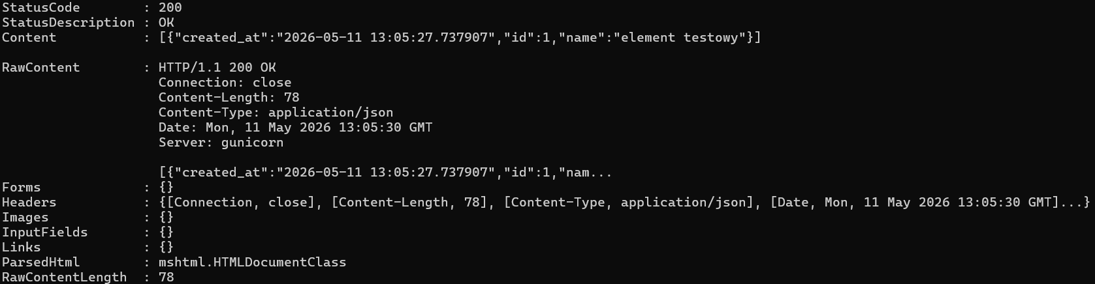
Po zatrzymaniu i ponownym uruchomieniu
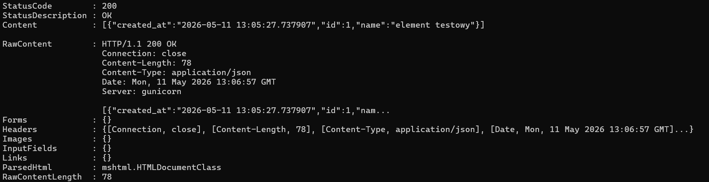
Po usunieciu wolumenu, czysty stan:
